AÇÚCARES: ESTRUTURA E FUNÇÃO

- Os carboidratos são compostos que apresentam a fórmula empírica (CH₂O)_{n} (n> ou = 3), sendo funcionalmente poliidroxialdeídos ou poliidroxicetonas. Os carboidratos mais simples são os monossacarídeos, que se apresentam na formas de aldoses ou cetoses, conforme o grupo funcional carbonílico que possuem, isto é, respectivamente, aldeído ou cetona. Há duas trioses: o gliceraldeído, uma aldotriose, e a diidroxiacetona, uma cetotriose (Figura 8). O gliceraldeído apresenta um carbono (C2) assimétrico, dando origem a dois isômeros opticos, as formas D e L (Figura 9). Já a diidroxiacetona não possui C assimétrico e, por isso, não mostra esse tipo de isomeria. Os outros monossacarídeos podem ser derivados pelo crescimento da cadeia destas duas trioses. A Figura 10 mostra a família D derivada do D-gliceraldeido, cujas fórmulas estruturais planares obedecem as regras de Fisher.

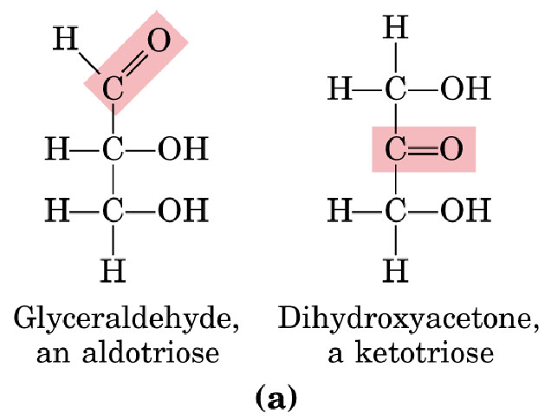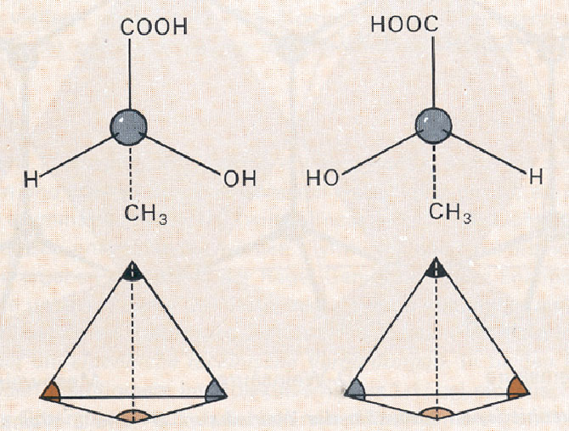

Figura 8. Gliceraldeído e diidroxiacetona. Figura 9: Carbono quiral ou carbono assimétrico.
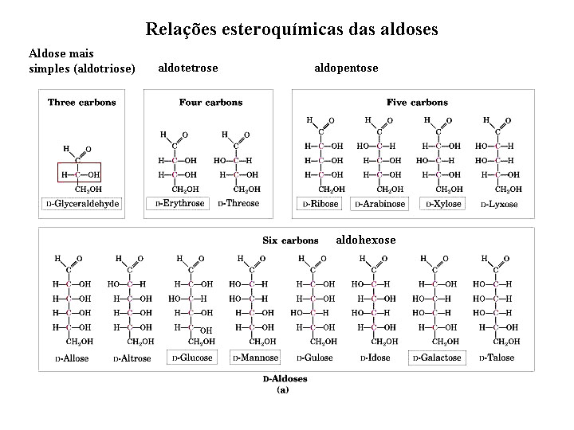
Figura 10. Família D derivada do D-gliceraldeído.

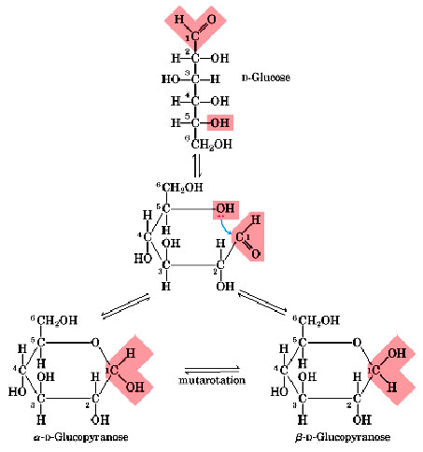

Figura 11. Ciclização da D-glicose.

O aumento da cadeia do monossacarídeo leva ao aparecimento de novos Cs assimétricos e, portanto mais isômeros estruturais, também chamados estereoisômeros. O número de isômeros é dado pela expressão 2^{n} onde n é o número de carbonos assimétricos. Por exemplo, em aldoexoses há 4 Cs assimétricos, logo o número de isômeros é 2⁴ =16, sendo 8 da forma D e 8 da forma L. Mas, as estruturas lineares como representadas na Figura 10 tanto para pentoses como para hexoses são poucos estáveis em solução, formando estruturas cíclicas segundo a reação mostrada na Figura 11. Esta é uma reação bem conhecida da química orgânica, pela qual um álcool (OH) faz uma adição nucleofílica a carbonila de um aldeído, formando um composto de condensação da conhecido como semiacetal. No caso do exemplo da Figura 11 a hexose é a D-glicose e, como a figura mostra, a ciclização leva ao aparecimento de uma outra isomeria estrutural devido às duas posições possíveis do OH do C1 em relação ao plano do anel, gerando os isômeros α e β. É importante enfatizar que o OH do C1 não é quimicamente equivalente aos demais OHs que são alcoólicos, sendo por isso chamado de OH glicosídico. A existência do OH glicosídico permite que todos os monossarídeos sejam oxidados em condições brandas pelo reagente de Fehling, uma reação de oxido-reação na qual os OHs alcoólicos não participam.

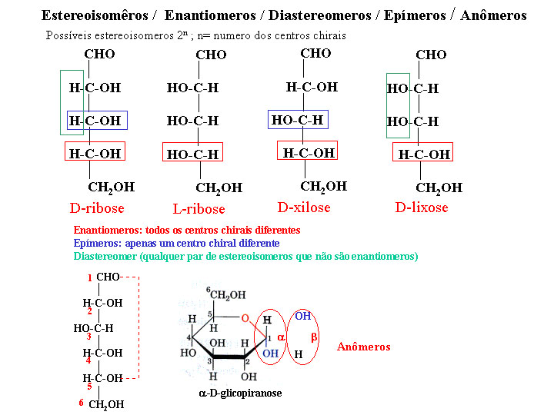

Figura 12. Nomenclatura para estereoisômeros.

- Conforme exemplificado na Figura 12 há uma nomenclatura especificamente designada para distinguir pares de estereoisômeros. Enantiômeros possuem estruturas isoméricas que são uma imagem especular da outra, por exemplo, cada membro da família D de hexoses mostrada na Figura 10 tem um, e, somente um, enantiômero na família L. São epímeros pares de estereoisômeros que diferem apenas pela configuração de um C assimétrico. São anômeros os dois isômeros resultantes da posição do OH glicosídico do C1 na estrutura cíclica da hexose. E, finalmente, são denominados diastereoisômeros pares de isômeros que não caem em nenhuma das categorias anteriores.

- Ligação glicosídica: os monossacarídeos podem se apresentar na forma de oligo ou polissacarídeos, onde os monômeros são ligados através de ligações glicosídicas. Oligossacarídeos são formados por um pequeno número de monossacarídeos, resultantes da condensação de um OH glicosídico com um OH alcoólico, como exemplificado abaixo pela dimerização de duas moléculas de α-glicose por ligação 1-4, originando o dissacarídeo maltose:
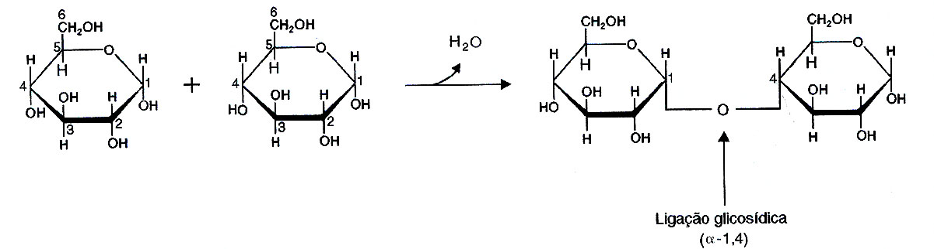
Caso a ligação glicosídica envolva a condensação dos dois OHs glicosídicos como é o caso da trealose, uma α1-1-diglicose, o dissacarídeo não pode ser oxidado pelo reagente de Fehling (dissacarídeo não redutor). Já a maltose, que possue um OH glicosídico livre é um dissacarídeo redutor, sendo oxidado pelo reagente de Fehling.

- Polissacarídeos são polímeros constituídos de centenas ou milhares de resíduos de monossacarídeos, geralmente glicose, formando cadeias lineares, como a celulose (β1-4-poliglicose), ou cadeias ramificadas, como o glicogênio e o amido.
O glicogênio é altamente ramificado, as suas cadeias lineares são formadas por ligações α1-4-glicosídicas e suas ramificações decorrem de ligações α1-6-glicosídicas (Figura 13). O glicogênio apresenta uma única extremidade redutora livre (C1 no resíduo final na última molécula de glicose da cadeia) e inúmeras extremidades não redutoras. A partir das extremidades não redutoras há acréscimo ou retirada de resíduos do polímero. Portanto, as moléculas de glicogênio não têm tamanhos definidos.
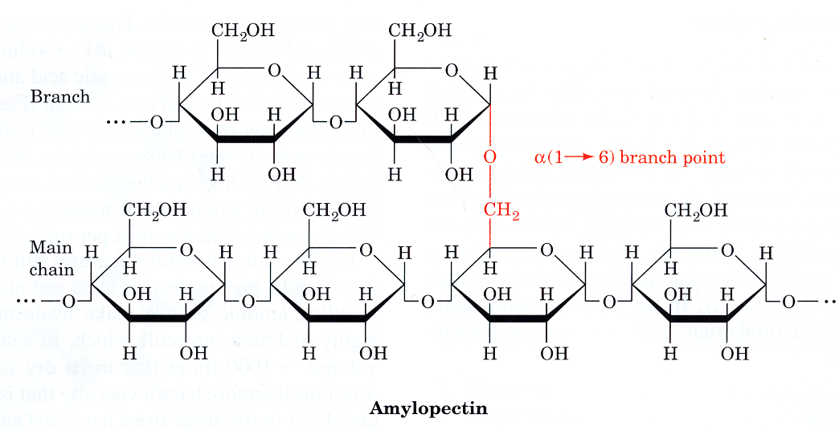
Figura 13. Glicogênio Poli (α1-4) (α1-6) glicose.

- Ciclodextrinas são compostos derivados da união de moléculas de glicose por ligação α 1-4, gerando sistemas cíclicos denominados em função do número de unidades de glicose de α, β e γ CD´s macrociclos estes que tem, 6, 7 e 8 unidades glicosídicas. Estes compostos são produzidos por enzimas extra-celulares. Estes ciclos tem a cavidade interna relativamente hidrofóbicas e permitem a inclusão de vários compostos, na ordem estes são benzeno, naftaleno e antraceno. Estes compostos tem grande aplicação em Farmácia e na indústria de alimentos.

1) Desenhe o conjunto dos isômeros de D-aldoses de 6 C, através das fórmulas de projeção de Fisher. Quantos epímeros possue uma hexoaldose. Identifique todos os epímeros de D-glicose. Existem pares enantioméricos na família D de monossacarídeos. Explique.

2) Descreva o fenômeno da mutarrotação de D-glicose, incluindo as reações químicas pertinentes com as respectivas fórmulas estruturais dos reagentes. O que este fenômeno tem a ver com os conceitos de C anomérico e anômeros.

3) Compare os dissacarídeos maltose e sacarose, identificando a ligação glicosídica em cada caso. Por que maltose é redutora e sacarose não é.

4) Analise a estrutura do glicogênio. Procure destacar as vantagens e desvantagens da função deste polímero como composto de reserva energética.

5) Verifique as principais características dos polissacarídeos estruturais, comparando celulose, quitina e glicosaminoglicanos (estes também chamados mucopolissacarídeos).

6) A porção de natureza sacarídica de algumas glicoproteínas pode servir como sítio de reconhecimento celular. Para desempenhar esta função, os oligossacarídeos ou glicoproteínas devem ter a capacidade de formar um grande número de diferentes estruturas. Qual dos dois pode produzir uma maior variedade de estruturas: oligopeptídeos compostos de cinco resíduos de diferentes aminoácidos ou oligossacarídeos compostos de cinco resíduos de diferentes monossacarídeos? Explique.

7) Frutose, o principal açúcar do mel, é comumente usada como adoçante de alimento. Este açúcar na forma β-D-piranose é provavelmente a substância mais doce conhecida. A forma β-D-furanose é muito menos doce.
a) Quais são as estruturas da β-D-frutopiranose e β-D-frutofuranose?
b) A doçura do mel diminui ao deixá-lo em repouso e ao mesmo tempo aumentando a temperatura. Explique.

8) Interconversão das formas de D-galactose. Uma solução recém-preparada da forma α de D-galactose (1g/ml em um tubo polarimétrico de 1 dm) mostra uma rotação óptica de + 150,7º. Quando deixada em repouso por um longo período de tempo a rotação decresce gradualmente até atingir um valor de equilíbrio igual a + 80,2º. Em contraste, uma solução recém-preparada (1g/ml) da forma β mostra rotação ótica de apenas +52,8º . Quando esta solução é deixada em repouso por várias horas a rotação aumenta até o valor de equilíbrio igual a +80,2º , valor idêntico àquele observado para a α-D-galactose.
a) Escreva as fórmulas de projeção de Haworth das formas α e β da D-galactose. Qual característica distingue as duas formas?
b) Por que a rotação de uma solução recém-preparada da forma α decresce gradualmente com o tempo? Explique por que soluções das formas α e β (de concentrações iguais) atingem o mesmo valor de rotação óptica no equilíbrio?
c) Calcule a composição percentual das duas formas de galactose no equilíbrio.

9) Esquematize as α, β e γ CD´s indicando o tamanho da cavidade e a forma de cone truncado. Como você acha que é o processo de formação de complexos de inclusão? Qual a cinética dos mesmos?

GLICÓLISE

- A glicólise é a principal via catabólica da glicose compreendendo as 10 reações enzimaticamente catalisadas que são mostradas na figura abaixo e cuja estequiometria total pode ser observada na equação química seguinte:
Glicose + 2 NAD⁺ + 2 ADP + 2 P_{i} → 2 Piruvato + 2 NADH + 2 ATP + 2 H₂O + 2 H⁺
A glicólise, como todas as vias catabólicas, é exergônica e a equação acima corresponde a ΔGº’ = -43,4 kJ/mol. Mas o dado da variação de energia livre mais interessante é em termos de ΔG, cujo valor exato depende de cada célula específica, por exemplo, em músculo cardíaco estima-se que seja igual a –74,0 kJ/mol.
- A finalidade da glicólise é obtenção de energia, como a equação estequiométrica indica, cada molécula de glicose é degradada a duas de piruvato e parte da energia livre liberada nesta degradação é retida nos produtos na forma de 2 NADH e 2 ATP.
- A reação que permite a obtenção de NADH é a única de oxido-redução da glicólise, pela qual gliceraldeído-3-P é oxidado a glicerato-1,3-bisP, através da ação oxidante de NAD⁺ catalisada pela enzima gliceraldeído desidrogenase. A manutenção da capacidade oxidante da glicólise exige que NADH seja re-oxidada a NAD⁺ , uma alternativa para isso é apresentada na figura, através da reação pela qual NADH reduz piruvato a lactato, recuperando NAD⁺. Esta alternativa ocorre no músculo esquelético com baixos níveis de O_{2.}
- Já ATP é produzido em duas reações distintas pelas quais um radical fosforil é transferido de, respectivamente, glicerato-1,3-P e P-enolpiruvato para ADP, em transferências catalisadas por glicerato-1,3-P-quinase e P-enolpiruvato-quinase. Esta maneira de fosforilação de ADP é conhecida como fosforilação ao nível do substrato, para distingui-la da fosforilação oxidativa da mitocôndria que será vista mais adiante.
- Na glicólise, há 3 reações de fosforilação irreversíveis catalisadas, respectivamente, pela hexoquinase, fosfofrutoquinase e piruvato-quinase, que funcionam como marca-passos da via, cuja regulação se dá por um elaborado sistema de controle alostérico das enzimas.
- Diversas outras hexoses, como frutose, galactose e manose, também são metabolizadas pela via glicolítica.
- A glicólise em condições anaeróbicas tem energética e funções variadas, conforme o organismo. Cabe fazer dois destaques importantes:
- Em vertebrados, encontram-se músculos esqueléticos muito pobres em mitocôndria, que são especializados para produzir ATP a partir de glicólise anaeróbica, cuja energética obedece a seguinte reação geral: Glicose → 2Lactato + 2H⁺ ; ΔGº’ = -196kJ/mol. Mas, parte dessa energia livre liberada que seria dissipada (61kJ/mol) é retida na forma de 2ATP produzidos por mol de glicose degradada. Deve-se ainda enfatizar que o lactato não é descartado, pois vai ser aproveitado no fígado, aonde é reoxidado a piruvato, alternativa metabólica importante a ser examinada mais à frente.
- Leveduras mostram um exemplo de glicólise anaeróbica na forma da fermentação alcoólica, segundo a reação geral: Glicose → 2Etanol + CO ²; ΔGº’ = -235kJ/mol. Aqui também parte da energia livre, +61kJ/mol, é mantida com a produção de 2ATP. A parte final da fermentação alcoólica compreende duas reações: a primeira envolve a descarboxilação de piruvato e liberação de acetaldeído, catalisada pela enzima piruvato-carboxilase, que não existe em animais. Na segunda reação a desidrogenase alcoólica catalisa a redução do acetaldeído por NADH.

Grupo de discussão 13 e Exercícios

1) Classifique as reações da glicólise, destacando as que são de óxido-redução.

2) Equacione a reação de oxidação de gliceraldeído-3-fosfato, destacando o oxidante e o redutor.

3) Na reação do item 2) parte da energia é utilizada para produzir ATP. Mostre como isso é possível, equacionando as etapas relevantes da reação. Defina fosforilação ao nível do substrato.

4) Equacione a reação líquida da transformação de glicose em piruvato. Como é regenerada a capacidade oxidante do sistema NAD⁺/NADH necessária à atividade glicolítica nos glóbulos vermelhos humanos (que não têm mitocôndria) e na cultura de levedo sem O₂ (fermentação).

5) Examine uma tabela com as 10 reações da via glicolítica que contenha, respectivamente, o ΔG⁰’ e o ΔG das reações. Quais são as reações irreversíveis da glicólise?

6) Porque os valores de ΔG⁰’ e de ΔG da mesma reação podem ser diferentes? Para decidir se a via glicolítica numa determinada célula é reversível ou irreversível, que valor é mais relevante, ΔG⁰’ ou ΔG?

7) Uma pessoa incapaz de executar exercícios físicos intensos e prolongados teve suas enzimas analisadas. Todas as enzimas da via glicolítica estavam em concentração normal, com excessão da fosfoglicerato mutase muscular.
a) Como será afetada a produção de energia metabólica em uma célula que apresenta baixos níveis desta enzima?
b) Como será afetada a produção de Lactato na ausência desta enzima? [Referência: Di Mauro, S.; Miranda, A.F.; Kahn, S.e Gitlin, K. - Human muscle phosphoglycerate mutase deficiency Science 1981, vol. 212, 1277-1279.

8) Calcular a porcentagem de energia armazenada pela célula ao degradar glicose pela via glicolítica. Sabe-se que:

Glicose → 2 lactato ΔGº' = - 47.000 cal/mol

